Межгосударственное образовательное учреждение высшего образования

Белорусско-Российский университет

Кафедра «Программное обеспечение информационных технологий»

Отчет

По лабораторной работе №5

«Методы в JavaScript»

Выполнил: студент гр. АСОИ-192

Белоусов В.А.

Проверил: ст. преподаватель

Выговская В.М.

г. Могилёв, 2022

**Цель работы**: Изучение методов в JavaScript.

**Задания к лабораторной работе**

1. Проверить примеры лабораторной работы.

2. Написать сценарий выбора из трех изображений одного, которое вставляется ниже этих трех.

3. Написать сценарий картинки с "эффектом приближения", т.е. увеличения размеров как реакция на попадание курсора мыши в поле рисунка (использовать свойства width и height).

4. Написать сценарий графического горизонтального меню с появляющейся стрелкой над пунктом, у которого находится курсор.

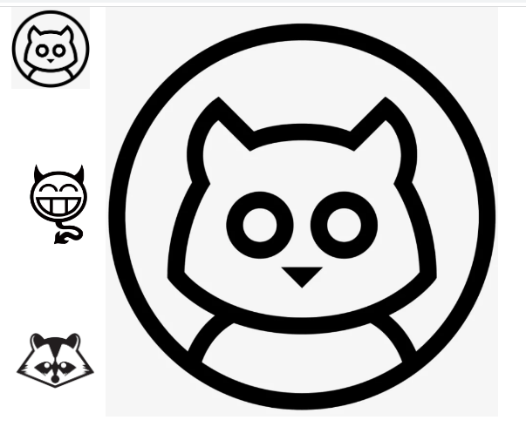

Рисунок 1

Код:

let ***d*** = ***document***;  
let ***imgs*** = ***d***.getElementsByClassName("img");  
let ***arrows*** = ***d***.getElementsByClassName("arrow")  
  
function img(n) {  
  
 ***document***.images[6].src = "p" + n + ".jpg"  
 ***console***.log(***imgs***)  
}  
  
  
function onMoveImg(a){  
 ***console***.log("mouse over")  
 ***arrows***[a].style.visibility = "visible"  
 if(***imgs***[a].style.width = "100px"){  
 ***console***.log(***imgs***[a].style.width)  
 let scale = 1.0  
 function fun(){  
 if(scale < 1.2)  
 {  
 scale +=0.05  
 ***imgs***[a].style.scale = scale  
 setTimeout(fun,20)  
 }  
 }  
 fun();  
 }  
}  
function onOutImg(a){  
 ***console***.log("out")  
 ***arrows***[a].style.visibility = "hidden"  
 let scale = ***imgs***[a].style.scale  
 ***console***.log(scale)  
 function fun2(){  
 if(scale > 1.0)  
 {  
 scale-=0.05  
 ***imgs***[a].style.scale = scale  
 setTimeout(fun2,20)  
 }  
 }  
 fun2();  
}